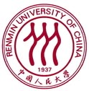

中国人民大学

技术经济及管理专业

在职研究生同等学力硕士学位招生简章

中国人民大学技术经济及管理专业重庆研修班招生简章
一、专业介绍
中国人民大学管理学专业作为全国重点学科，以其国际化的具有前沿性的教学模式闻名于国内外，经常与国内外著名大学进行教学科研交流。此外，还有多位海内外著名院校的访问学者定期为中国人民大学的学生讲学授课，国内外著名教授前来举办讲座，传播前沿知识。与若干海外院校有合作办学项目，以利于推进国际化进程和国际知名度，借鉴海外合作院校的管理经验，促进院际学术交流。
本专业学习要求学员掌握技术经济及管理学专业坚实的基础理论和系统的专业知识，具有独立从事技术经济分析、创新与创业管理、项目管理、合同管理等领域的科学研究、教学工作或担任实际管理工作的能力。

二、培养目标
培养具有扎实的项目、企业运营管理、管理技术创新、项目管理、经济分析等专长，具有较强的企业管理与经济分析能力的专业人才。
培养企事业单位中高层管理人才，战略发展部、企划部、项目管理部、信息管理部、技术创新部的部门经理、项目经理、公司经理等高素质企业经济管理人才。

三、进修方向
企业管理方向
公共课 | 中国特色社会主义理论与  实践(集中辅导) | 马克思主义与社会科学方法论 |  | 专业英语
基础课 | 现代管理学 | 市场营销 |  | 战略管理
专业课 | 发展金融专题 | 技术创新经济学 |  | 投资项目评价
专业课 | 专题讲座 | 技术经济专题
方法课 | 经济与管理研究方法 |  | 应用经济研究方法
选修课 | 供应链管理 |  | 国情教育
选修课 | 人力资源管理 |  | 公司理财
选修课 | 资本运营和战略财务决策 |  | 管理经济学
跨专业生补修课 | 应用统计学 |  | 高级管理会计
项目管理方向
公共课 | 中国特色社会主义理论与实  践(集中辅导) | 马克思主义与社会科学方法论 |  | 专业英语
学科基础课 | 现代管理学 | 市场营销 |  | 战略管理
专业课 | 发展金融专题 | 技术创新经济学 |  | 投资项目评价
专业课 | 专题讲座 | 技术经济专题
方法课 | 经济与管理研究方法 |  | 应用经济研究方法
选修课 | 供应链管理 |  | 国情教育
选修课 | 项目招投标与合同管理 |  | 项目时间与成本管理
选修课 | 资本运营和战略财务决策 |  | 公司理财
跨专业生补修课 | 应用统计学 |  | 高级管理会计
市场营销管理方向
公共课 | 中国特色社会主义理论与  实践(集中辅导) | 马克思主义与社会科学方法论 |  | 专业英语
学科基础课 | 现代管理学 | 市场营销 |  | 战略管理
专业课 | 发展金融专题 | 技术创新经济学 |  | 投资项目评价
专业课 | 专题讲座 | 技术经济专题
方法课 | 经济与管理研究方法 |  | 应用经济研究方法
选修课 | 供应链管理 |  | 国情教育
选修课 | 客户关系管理 |  | 消费者行为
选修课 | 资本运营和战略财务决策 |  | 管理经济学
跨专业生补修课 | 应用统计学 |  | 高级管理会计
人力资源与管理方向
公共课 | 中国特色社会主义理论与  实践(集中辅导) | 马克思主义与社会科学方法论 |  | 专业英语
学科基础课 | 现代管理学 | 市场营销 |  | 战略管理
专业课 | 发展金融专题 | 技术创新经济学 |  | 投资项目评价
专业课 | 专题讲座 | 技术经济专题
方法课 | 经济与管理研究方法 |  | 应用经济研究方法
选修课 | 供应链管理 |  | 国情教育
选修课 | 薪酬理论与管理 |  | 人力资源培训与开发
选修课 | 绩效考核与绩效管理 |  | 组织行为学
跨专业生补修课 | 应用统计学 |  | 高级管理会计

四、师资力量
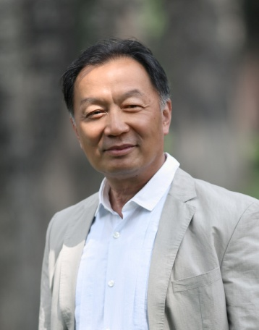 | 温铁军  二级教授，博导，人大学术会副主任，经济与金融研究中心主任，中国农业经济学会副会长。 | 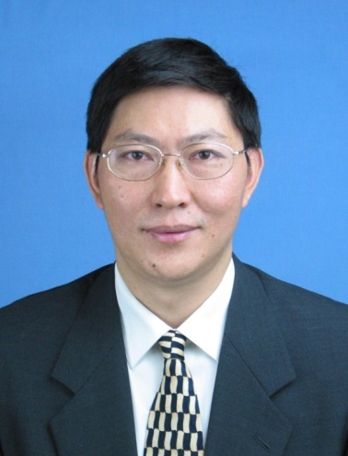 | 唐 忠  经济学博士，现任中国人民大学农业与农村发展学院院长、教授、博士生导师。学术委员会委员。
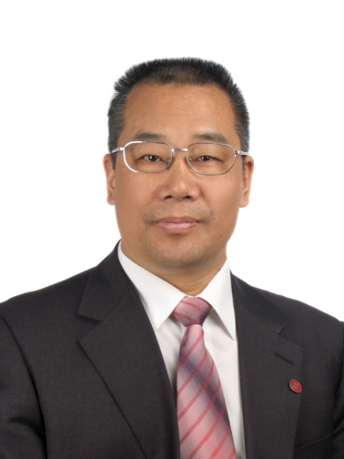 | 孔祥智  经济学博士，教授、博士生导师，党委书记兼副院长，人大中国合作社研究院院长 | 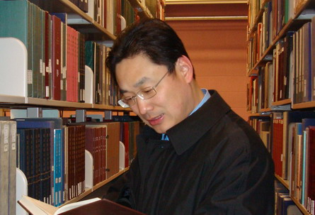 | 朱信凯  经济与管理学博士，教授、博士生导师，副院长；农业部青年联合会副主席。
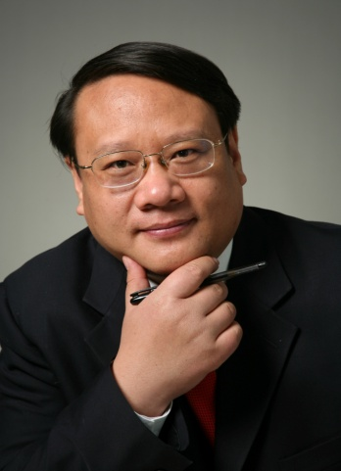 | 张利庠  管理学博士，教授、博士生导师，副院长，全国十佳企业培训师、策划师，中国人民大学十大教学标兵。 | 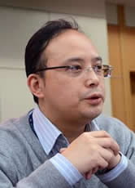 | 宋华  人民大学商学院教授、博士研究生导师、副院长。兼任北京现代管理研究会会长、中国管理现代化研究会副秘书长、商务部市场调控专家库专家、南开现代物流研究中心兼职研究员等职。
 | 胡锦光  法学院教授、博士生导师、副院长。兼任中国宪法学研究会副会长、国家统计局法律咨询顾问 | 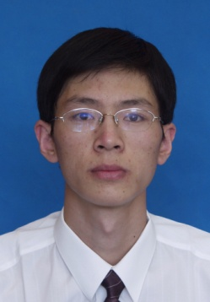 | 毛学峰  经济管理学院，师从辛贤教授，获管理学博士学位。现任中国人民大学农业与农村发展学院副教授、硕士生导师
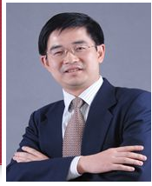 | 刘刚  教授、博士生导师、商学院院长助理。兼任中国企业管理研究会副理事长、中国社会科学院企业社会责任研究中心副理事长、北京现代企业研究会秘书长。 | 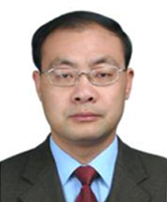 | 杨伟国  教授、博士生导师中国人民大学劳动人事学院教授。兼任中国人民大学中法学院院长、中国人民大学劳动人事学院党委书记、院长助理、中国人民大学中国就业研究所副所长、苏州高新区人力资源产业研究所所长。
五、报名及入学条件
1、坚持四项基本原则，表现良好的业务骨干，身体健康，能坚持在职学习。
2、获得学士学位后，工作三年以上（含三年），在申请学位的专业或相近专业作出成绩，有一定的科研成果者优先。
3、不具备上述第2款条件，旨在提高本人业务素质，报名条件可放宽到从事本专业工作三年以上的大专以上学历者，但本种进修生不能申请硕士学位。
六、报名手续
1、填写课程进修班报名登记表；
2、本人学历证、学士学位证书原件和复印件、身份证复印件及一寸照片6张、两寸照片4张（蓝白底皆可）
3、有论著（包括著作、论文、调查报告）者交复印件；

七、学习方式
学制两年，每月集中安排一次连续周六、周日（9：00-17：30）。

八、颁发证书
1、学员在规定期限内完成进修班规定的学习项目，通过进修班规定课程考试，由我校研究生院颁发钢印结业证书，并标注研究生同等学力水平。
2、获得学士学位的学员可申请中国人民大学管理学硕士学位。

九、资格审查及收费标准
1、由中国人民大学研究生院，进行资格审查，审查通过后，发给研修通知书；
2、课程研修班费用一次交清,研修费25800元,汇款至中国人民大学.正式开班上课后，学员因故不能坚持上课则视作自动放弃学习，不退费用。
十、联系方式
课程咨询：王老师、陈老师
电话： 010-59480917

十一、缴费方式
银行汇款
开户行：工商银行北京分行紫竹院分理处
户名：中国人民大学
帐号：0200007609026400244
备注：技术经济及管理17级+姓名
学员研修学习流程及说明

流程一： 流程二：
仔细阅读中国人民大学招生简章
填写报名表
相关问题咨询
选择要报读的专业
到学校指定地点报名
缴费及办理入学手续
发放录取通知书等待开学
准备报名资料
进入研修班学习
申请硕士学位的学员
（）
不申请硕士学位的学员

通过课程班修学分考试
取得结业证
交纳全部课程考试费
办理申请学位考试资格
通过题库课考试、非题库课考试和国家水平考试
学位论文撰写
论文答辩通过
学位授予
一、同等学力申请硕士学位资格
1. 获得学士学位满三年，有资格参加我校研究生院组织的四门题库课程考试和国家水平考试。题库课考试时间为一年两次，每年4月和10月，国家水平考试一年一次，每年5月份的最后一个周日。
2. 在所学专业有公开发表的科研成果（最迟在论文答辩前提交）。
二、我校同等学力人员申请硕士学位的步骤
1. 获得学士学位满三年且已参加了研修班学习的，本人提出申请，向学院递交《中国人民大学接受同等学力人员申请硕士学位资格登记表》和《科研成果承诺书》，大学学历证和学士学位证的原件和复印件，经研究生院审查合格，缴纳考试费。可办理《课程考试资格证》，申请硕士学位资格审查费200元、课程考试费每门250元（不包括国家水平考试费）。每年6月和10月接受办理，交费的时间由人民大学研究生院统一规定。
2. 在取得了《课程考试资格证》当月起，每年6月（9月生效）和10月（次年3月生效）接受申请，四年内通过我校组织的所有学位课程考试和国家水平考试。
3.在全部考试通过后的一年内提交硕士学位论文，提出论文答辩申请，交纳论文指导答辩费6500元，提交科研成果原件。在论文提交后半年内进行论文答辩，论文答辩通过按规定程序授予硕士学位。

中国人民大学接受以研究生毕业同等学力
申请硕士学位工作问答

1、什么是研究生毕业同等学力？
本科毕业获得学士学位以后，在工作岗位上通过各种学习途径，使自已的专业知识的结构及水平以及学位论文达到研究生毕业的水平，这就叫研究生毕业同等学力。
2、什么是以研究生毕业同等学力申请硕士学位？
凡是拥护《中华人民共和国宪法》，遵守法律、法规，品行端正，在教学、科研、专门技术、管理等方面做出成绩，具有研究生毕业同等学力，学术水平或专门技术水平已达到学位授予标准的人员（以下简称同等学力人员），均可按照国务院学位委员会的有关规定，向有关学位授予单位申请硕士学位。
经学位授予单位对其研究生毕业同等学力水平进行认定，并经硕士学位论文答辩通过，按一定程序批准，可以授予硕士学位并颁发学位证书。
3、实行以研究生毕业同等学力申请硕士学位有何法律根据？
1980年《中华人民共和国学位条例》明确规定：高等学校和科研机构的研究生，或具有研究生毕业同等学力的人员，通过硕士学位的课程考试和论文答辩，成绩合格，达到规定的学术水平者，授予硕士学位。
1991年国务院学位委员会公布了《关于授予具有研究生毕业同等学力的在职人员硕士、博士学位暂行规定》及其实施细则。
1998年国务院学位委员会进一步发布《关于授予具有研究生毕业同等学力人员硕士、博士学位的规定》。按国务院学位委员会通知，从本“规定”公布之日起，有关以研究生毕业同等学力申请硕士、博士学位，均按此规定执行。
4、开展以研究生毕业同等学力申请学位可否理解为我国培养高层次专门人才的一条渠道、一种方式？
可以这样理解。以研究生毕业同等学力申请学位是我国学位制度的重要组成部分，是培养高层次专门人才的重要途径。
5、国家对以同等学力申请硕士学位者的条件有何规定？
国务院学位委员会《关于授予具有研究生毕业同等学力人员硕士、博士学位的规定》第二条明确规定“凡是拥护《中华人民共和国宪法》，遵守法律、法规，品行端正，在教学、科研、专门技术、管理等方面做出成绩，具有研究生毕业同等学力，学术水平或专门技术水平已达到学位授予标准的人员，均可按照本规定，向有关学位授予单位申请硕士、博士学位”。
6、贵校有哪些学科专业可以接受以研究生毕业同等学力人员申请硕士学位？
凡我校有权授予毕业研究生硕士学位的学科、专业，均可以接受同等学力人员申请硕士学位。
7、贵校对接受同等学力人员申请硕士学位规定哪些条件？
我校规定了三条：（一）申请人必须已获得学士学位，并在获得学士学位后工作三年以上，在申请学位的专业或相近专业做出成绩；（二）已发表或出版与申请学位专业相关的学术论文、专著或其它成果；（三）已参加我校该专业近三年内的课程研修班的学习。
8、没有获得学士学位能否申请硕士学位？
实行学位制度以后，未获得学士学位者，不能以研究生毕业同等学力申请硕士学位。
9、获得学士学位后，工作不满三年，或获得学士学位后虽工作不满三年但在获得学士学位前工作已超过三年，能否申请硕士学位？
不能。在向我校申请硕士学位课程考试时，申请者必须在获得学士学位后工作满三年。
10、以同等学力申请硕士学位与贵校举办的课程研修班是什么关系？
两者有联系又是脱钩的。为了帮助在职人员提高业务素质，我校有关学院举办的课程研修班，按照在校硕士研究生培养方案设置的主要课程和要求进行教学。参加进修班有助于申请者以后通过研究生毕业同等学力水平的认定。但是，进修班的学习与考核不能代替同等学力水平的认定。是否达到研究生毕业同等学力，应通过研究生院按在校生培养方案组织的课程考试和国家组织的统一水平考试，以及硕士学位论文答辩认定。
11、没有科研成果能申请硕士学位吗？
不能。国家明文规定“提出申请时必须要有已发表或出版的与申请学位专业相关的学术论文、专著或其它成果”，以表明申请人具有一定的科学研究能力。
12、贵校开展这项工作的具体步骤是怎样的？
同等学力人员申请我校硕士学位的步骤是：
（一）申请并办理《课程考试资格证》；
（二）在四年内通过我校组织的课程考试和国家组织的水平考试；
（三）在全部考试通过后一年内提交硕士学位论文，提出论文答辩的申请；
（四）在提交论文后半年内进行论文答辩；
（五）论文答辩通过后，按规定程序授予硕士学位。
13、什么是《课程考试资格证》？
《课程考试资格证》是我校同意接受同等学力人员参加学位课程考试资格认定的凭证，申请人可在获证后四年内，凭证申请并参加我校学位课程的考试，没有或未携带资格证者不得进入考场参加考试。参加全国统一水平考试，也应凭资格证向我校提出申请并统一办理手续。有效期内资格证遗失，可到我校研究生院申请补办理新证。
14、怎样申请办理《课程考试资格证》的手续？
（一）申请人应在规定时间向有关学院提出办理《课程考试资格证》的申请，并提交以下材料：
（1）填写《中国人民大学接受同等学力人员申请硕士学位资格登记表》，加盖工作单位公章；
（2）学士学位证书原件及复印件；
（3）最后学历证明原件及复印件；
（4）已发表或出版的与所申请学位专业相关的学术论文、专著或其他成果（原件）。注：如还未发表可先填写科研成果承诺书，须盖单位公章。学术论文需在学校论文答辩前完成。
（二）有关学院对申请人的资格进行审核，并签署意见。
（三）经研究生院审查通过，办理《课程考试资格证》。
15、对申请人的专业知识结构及水平如何认定？
申请人通过资格审查，办理《课程考试资格卡》之日起，必须在四年内通过全部课程的考试，完成专业知识结构及水平的认定，包括：
（一）通过我校组织的硕士研究生培养方案规定的课程考试（包括研究生院统一组织的题库课程考试和有关学院自行组织的课程考试）。
（二）通过国家组织的外国语水平全国统一考试和学科综合水平全国统一考试。
《课程考试资格卡》有效期内没有通过上述考试者，本次申请无效。
16、贵校组织的课程考试包括哪些科目？
包括我校硕士生专业培养方案中规定的课程考试科目，包括马克思主义理论课、外语课、学科基础课、专业课和选修课等。
17、国家规定的统一水平考试包括哪些科目？有何具体规定？
包括外国语水平全国统一考试和学科综合水平全国统一考试。考试由国务院学位办统一组织，考务工作由各省市学位委员会（或教育委员会）承办，每年组织一次，一般是每年3月份组织报名，5月份最后一个周六（或周日）进行考试。
18、获得课程考试资格卡以前的课程考试成绩能认定吗？
不能。在获得我校《课程考试资格卡》前，不论通过何种渠道，何种形式获得的课程考试成绩（包括我校组织的课程考试和国家组织的水平考试）均不予认定。
参加国家组织的水平考试者，事前须凭资格卡在我校研究生院办理申请考试手续。未按规定办理的，我校不予认定。
19、贵校组织的课程考试如何安排？
我校组织的课程考试分两部分，一是由研究生院统一组织的课程考试；另一是由接受申请学位的学院自行组织的课程考试。
研究生院统一组织的考试科目，主要是马克思主义理论课、外国语和学科基础课。这一类课实行试题库，由研究生院组织随机抽题组卷、组织考试、评卷。考试申请由学员在研究生院网站提交，一般在每年的3月和9月，考试时间一般在接受申请考试后1个月，即每年的4月和10月。具体考试日期见网上下载的《课程考试通知单》。
20、学校组织的课程考试通过的标准是什么？
申请者参加我校组织的考试，严格按照相同专业在校研究生的考试要求和评卷标准进行。考试以60分（含）以上为通过。
21、课程考试不合格，可否重新申请参加考试？
课程考试成绩不合格，可以在《课程考试资格卡》有效期内（即获卡后四年内）重新申请。
22、参加学校组织的课程考试要注意什么？
参加研究生院统一组织的课程考试，要从研究生院网站下载《课程考试通知单》，事先了解考试的具体安排，保证按时参加考试；检查考试必带的证件（《课程考试资格卡》、有效期内的身份证等）是否齐全；考试应提前做好考前准备，认真遵守考场规则。
参加该专业所在学院组织的课程考试，应按照有关学院的规定办理。
23、课程考试中违反考场纪律或考试作弊，将如何处理？
同等学力人员申请硕士学位的课程考试有严格的考场纪律，考场纪律由监考人员当场宣布，参加考试者必须不折不扣地执行。
对违反考场纪律或考试作弊者，取消其本次申请资格，收回课程考试资格卡，在三年内不再接受其申请。
24、以研究生毕业同等学力申请而获得的硕士学位与研究生毕业获得的学位有区别吗？
没有区别。但按规定，以研究生毕业同等学力申请硕士学位者，其学位证书需单独编号。
25、国家对申请人在申请学位过程中，有无假期的规定？
有。根据国务院学位委员会发布的《关于授予具有研究生毕业同等学力人员硕士、博士学位的规定》的第十四条和《中华人民共和国学位条例暂行实施办法》第二十四条的规定：“申请人在通过资格认定后，为准备参加学位课程考试或论文答辩，可享有不超过两个月的假期。”
26、贵校对申请学位违反国家有关规定或弄虚作假、舞弊行为怎样处理？
对违反国家的有关规定或弄虚作假舞弊行为，在申请硕士学位过程中发现者，取消其本次申请资格，三年内不再接受其申请。获得硕士学位证书后被发现者，我校将撤销其授予硕士学位的决定，吊销其硕士学位证书。
课程研修班报名表
报名日期：

姓名 |  | 性别 |  | 籍贯
政治面貌 |  | 学历 |  | 学位类别
出生年月 |  | 身份证号
毕业学校 |  | 毕业时间 |  | 获得学位时间
工作单位
部 门 |  |  |  | 职 务
联系地址 |  |  |  | 邮 编
办公电话 |  |  |  | 手 机
申请学位 | □是 □否 |  |  | 邮 箱
专业方向 | 技术经济及管理专业 企业管理 □  项目管理 □  市场营销管理 □  人力资源管理 □
对课程的期望

